2023年度泸州市中心血站决算
目录
第一部分 单位概况 1
一、 主要职责 1
二、 机构设置 1
第二部分 2023年度单位决算情况说明 2
一、收入支出决算总体情况说明 2
二、收入决算情况说明 2
三、支出决算情况说明 3
四、财政拨款收入支出决算总体情况说明 4
五、一般公共预算财政拨款支出决算情况说明 5
（一）一般公共预算财政拨款支出决算总体情况 5
（二）一般公共预算财政拨款支出决算结构情况 5
（三）一般公共预算财政拨款支出决算具体情况 6
六、一般公共预算财政拨款基本支出决算情况说明 7
七、财政拨款“三公”经费支出决算情况说明 8
（一）“三公”经费财政拨款支出决算总体情况说明 8
（二）“三公”经费财政拨款支出决算具体情况说明 8
八、政府性基金预算支出决算情况说明 10
九、国有资本经营预算支出决算情况说明 11
十、其他重要事项的情况说明 11
（一）机关运行经费支出情况 11
（二）政府采购支出情况 11
（三）国有资产占有使用情况 11
（四）预算绩效管理情况 12
第三部分 名词解释 13
第四部分 附件 17
第五部分 附表 30
一、收入支出决算总表 30
二、收入决算表 30
三、支出决算表 30
四、财政拨款收入支出决算总表 30
五、财政拨款支出决算明细表 30
六、一般公共预算财政拨款支出决算表 30
七、一般公共预算财政拨款支出决算明细表 30
八、一般公共预算财政拨款基本支出决算表 30
九、一般公共预算财政拨款项目支出决算表 30
十、政府性基金预算财政拨款收入支出决算表 30
十一、国有资本经营预算财政拨款收入支出决算表 30
十二、国有资本经营预算财政拨款支出决算表 30
十三、财政拨款“三公”经费支出决算表 30

第一部分 单位概况

主要职责
负责提供采供血数据，评估医疗机构临床用血量，利用大数据为无偿献血宣传招募、采供血工作运行管理于政策制定提供决策参考。负责为拟定血液安全管理相关政策文件提供科学依据，为卫生健康行政部门提供决策咨询。
负责开展无偿献血者的招募。负责开展血液的采集与制备、检查，供血区域范围内储血点血液储存的质量控制。负责宣传献血科学知识和政策，开展预防和控制经血液途径传播疾病的健康教育。负责对突发事件、灾害疫情等提供血液援助。负责对医疗机构临床用血进行指导培训、评价。
完成市卫生健康委交办的其他任务。

机构设置
泸州市中心血站属公益一类事业单位，无下属二级单位。

第二部分 2023年度单位决算情况说明

一、收入支出决算总体情况说明
2023年度收、支总计均为4472.04万元。与2022年度相比，收、支总计各减少1820.5万元，下降28.9%。主要变动原因是采购采供血用专业设备等减少，同时，血液检测用部分试剂由进口试剂变更为国产试剂。
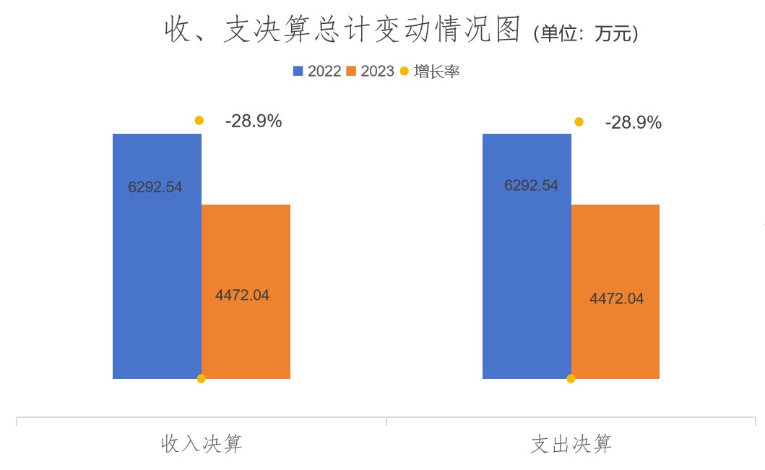
图1：收、支决算总计变动情况图

二、收入决算情况说明
2023年度本年收入合计4472.04万元，其中：一般公共预算财政拨款收入4472.04万元，占100%；政府性基金预算财政拨款收入0万元，占0%；国有资本经营预算财政拨款收入0万元，占0%；上级补助收入0万元，占0%；事业收入0万元，占0%；经营收入0万元，占0%；附属单位上缴收入0万元，占0%；其他收入0万元，占0%。
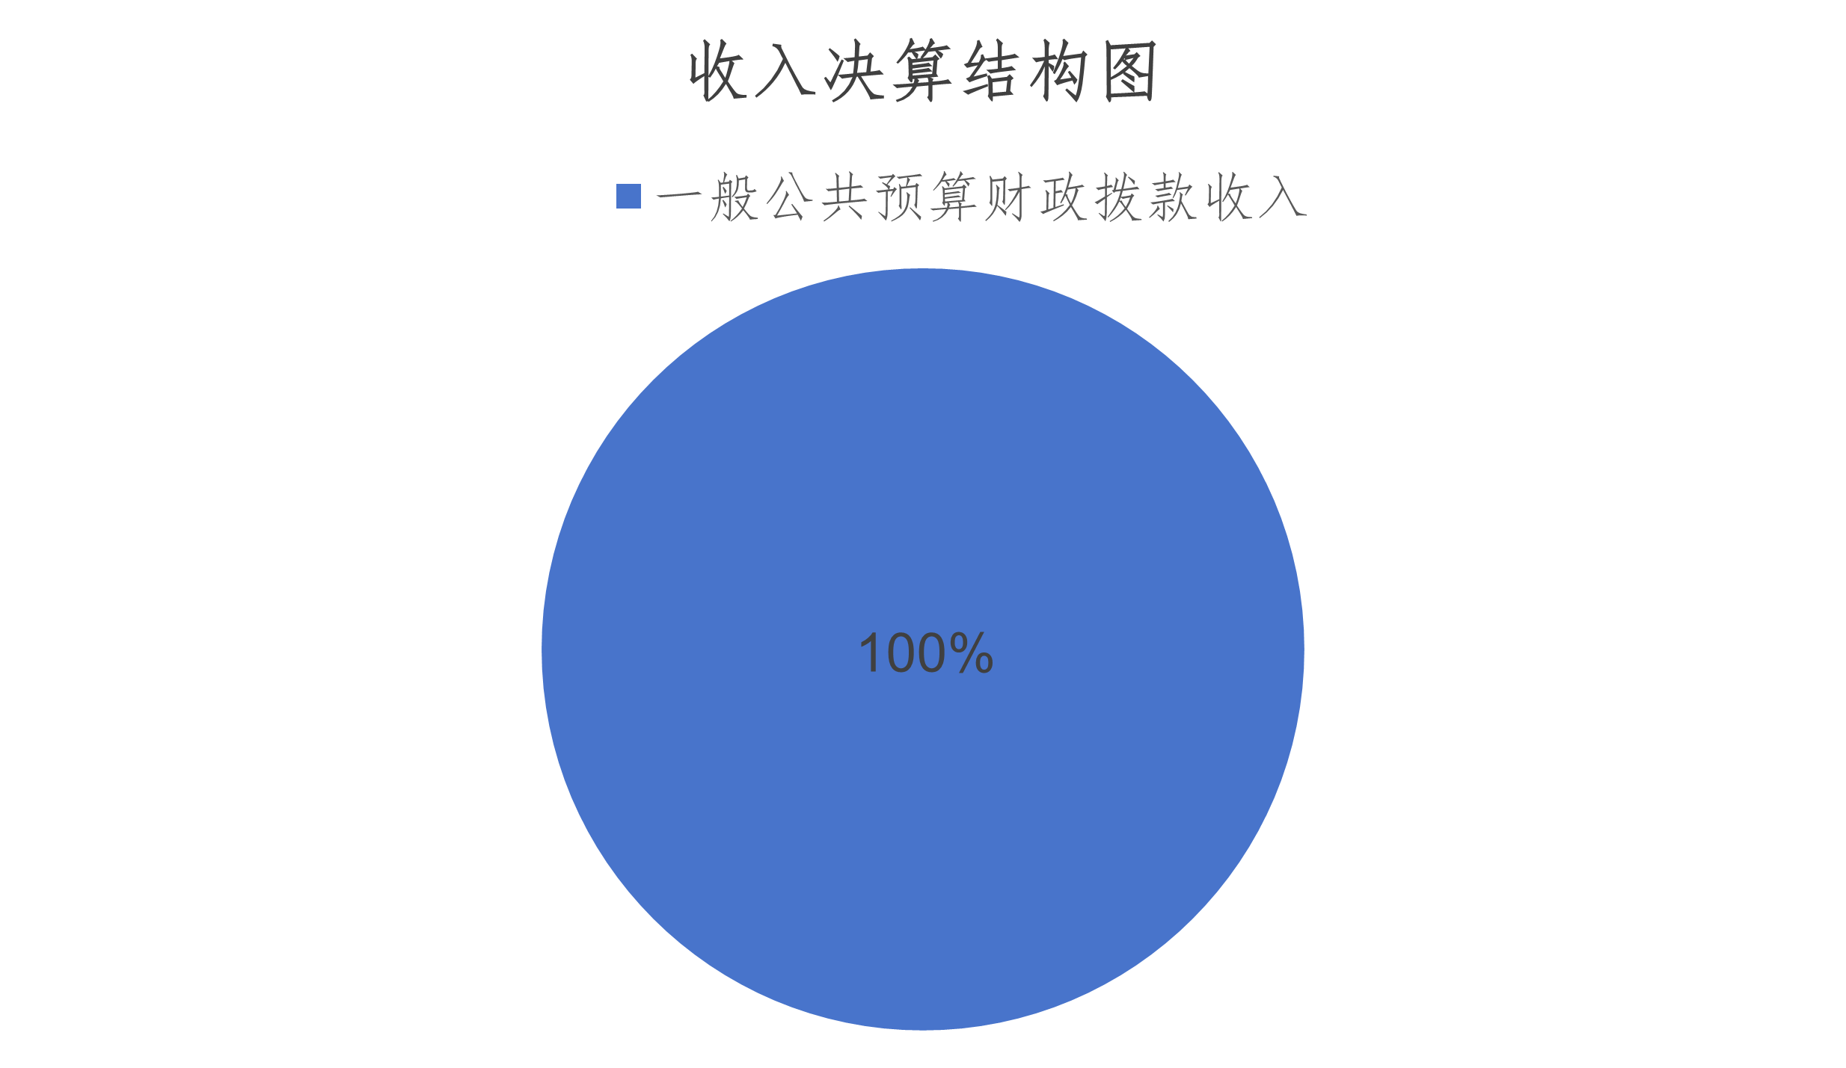
图2：收入决算结构图

三、支出决算情况说明
2023年度本年支出合计4472.04万元，其中：基本支出1155.96万元，占25.9%；项目支出3316.08万元，占74.1%；上缴上级支出0万元，占0%；经营支出0万元，占0%；对附属单位补助支出0万元，占0%。
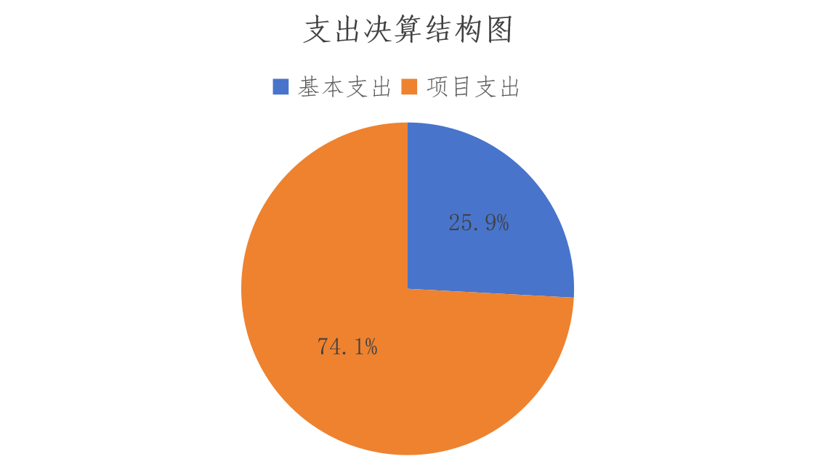
图3：支出决算结构图

四、财政拨款收入支出决算总体情况说明
2023年度财政拨款收、支总计均为4472.04万元。与2022年度相比，财政拨款收、支总计各减少1820.5万元，下降28.9%。主要变动原因是采购采供血用专业设备等减少，同时，血液检测用部分试剂由进口试剂变更为国产试剂。
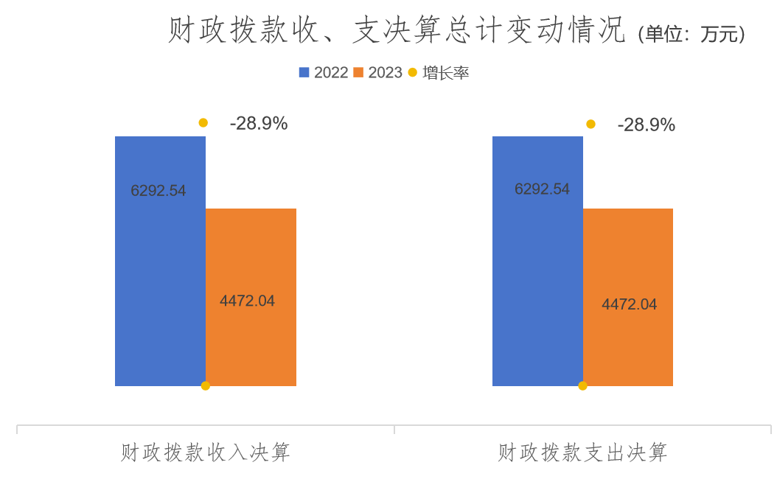

图4：财政拨款收、支决算总计变动情况

五、一般公共预算财政拨款支出决算情况说明

（一）一般公共预算财政拨款支出决算总体情况
2023年度一般公共预算财政拨款支出4472.04万元，占本年支出合计的100%。与2022年度相比，一般公共预算财政拨款支出减少1820.5万元，下降28.9%。主要变动原因是采购采供血用专业设备等减少，同时，血液检测用部分试剂由进口试剂变更为国产试剂。
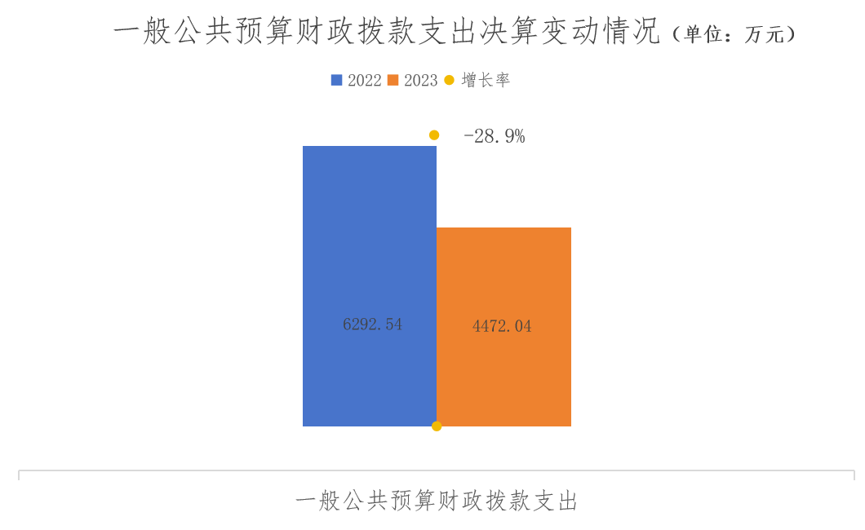
图5：一般公共预算财政拨款支出决算变动情况

（二）一般公共预算财政拨款支出决算结构情况
2023年度一般公共预算财政拨款支出4472.04万元，主要用于以下方面:一般公共服务支出0万元，占0%；教育支出0万元，占0%；科学技术支出0万元，占0%；文化旅游体育与传媒支出0万元，占0%；社会保障和就业支出225.04万元，占5%；卫生健康支出4177.13万元，占93.4%；住房保障支出69.87万元，占1.6%。
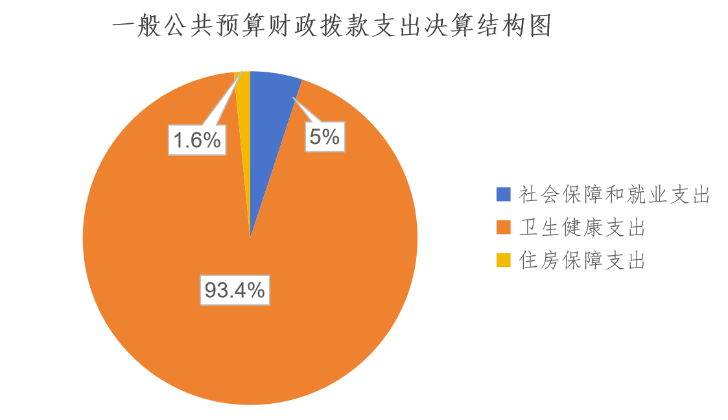
图6：一般公共预算财政拨款支出决算结构

（三）一般公共预算财政拨款支出决算具体情况
2023年度一般公共预算支出决算数为4472.04万元，完成预算100%。其中：
1.社会保障和就业（类）行政事业单位养老支出（款）事业单位离退休（项）:支出决算为60.98万元，完成预算100%。
2.社会保障和就业（类）行政事业单位养老支出（款）机关事业单位基本养老保险缴费支出（项）:支出决算为108.68万元，完成预算100%。
3.社会保障和就业（类）行政事业单位养老支出（款）机关事业单位职业年金缴费支出（项）:支出决算为55.38万元，完成预算100%。
4.卫生健康（类）公共卫生（款）采供血机构（项）:支出决算为3985.84万元，完成预算100%。
5.卫生健康（类）公共卫生（款）重大公共卫生服务（项）:支出决算为125.64万元，完成预算100%。
6.卫生健康（类）行政事业单位医疗（款）事业单位医疗（项）:支出决算为43.09万元，完成预算100%。
7.卫生健康（类）行政事业单位医疗（款）公务员医疗补助（项）:支出决算为7.56万元，完成预算100%。
8.卫生健康（类）其他卫生健康支出（款）其他卫生健康支出（项）:支出决算为15万元，完成预算100%。
9.住房保障支出（类）住房改革支出（款）住房公积金（项）:支出决算为69.87万元，完成预算100%。

2023年度一般公共预算财政拨款基本支出1155.96万元，其中：
人员经费986.59万元，主要包括：基本工资、绩效工资、机关事业单位基本养老保险缴费、职业年金缴费、职工基本医疗保险缴费、公务员医疗补助缴费、其他社会保障缴费、住房公积金、其他工资福利支出、其他对个人和家庭的补助支出等。
公用经费169.37万元，主要包括：办公费、印刷费、水费、电费、邮电费、物业管理费、差旅费、维修（护）费、租赁费、培训费、公务接待费、劳务费、工会经费、福利费、公务用车运行维护费、其他交通费、专用设备购置等。

七、财政拨款“三公”经费支出决算情况说明

（一）“三公”经费财政拨款支出决算总体情况说明
2023年度“三公”经费财政拨款支出决算为27.51万元，完成预算100%，较上年度减少136.87万元，下降83.3%。决算数与预算数持平。

（二）“三公”经费财政拨款支出决算具体情况说明
2023年度“三公”经费财政拨款支出决算中，因公出国（境）费支出决算0万元，占0；公务用车购置及运行维护费支出决算26.92万元，占97.9%；公务接待费支出决算0.59万元，占2.1%。具体情况如下：
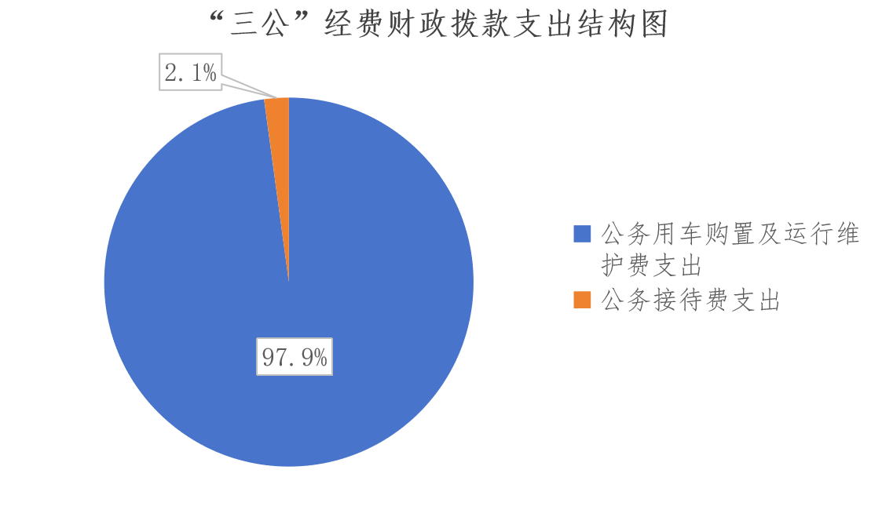
图7：“三公”经费财政拨款支出结构
1.因公出国（境）经费支出0万元，完成预算100%。全年安排因公出国（境）团组0次，出国（境）0人。因公出国（境）支出决算与2022年度持平。
开支内容包括：无。
2.公务用车购置及运行维护费支出26.92万元,完成预算100%。公务用车购置及运行维护费支出决算比2022年度减少136.87万元，下降83.3%。主要原因是本年未购置公务用车。
其中：公务用车购置0万元。全年按规定更新购置公务用车0辆，其中：轿车0辆、金额0万元，越野车0辆、金额0万元，载客汽车0辆、金额0万元。截至2023年12月31日，单位共有公务用车8辆，其中：轿车0辆、越野车3辆、载客汽车0辆，其他车辆5辆。
公务用车运行维护费支出26.92万元。主要用于采血、供血等所需的公务用车燃料费、维修费、过路过桥费、保险费等支出。
3.公务接待费支出0.59万元，完成预算100%。公务接待费支出决算比2022年度增加0.59万元，增长100%。主要原因是相关单位之间学习交流次数增加。其中：
国内公务接待支出0.59万元，主要用于血站及相关单位交流用餐费等。国内公务接待5批次，42人次（不包括陪同人员），共计支出0.59万元，具体内容包括：（1）川渝采供血合作暨泸渝合作协议签字仪式公务接待费用0.24万元；（2）川渝四川血液安全检查公务接待费用0.09万元；（3）遂宁血站考察公务接待费0.07万元；（4）德阳血站考察公务接待费0.08万元；（5）苍溪县中医院公务接待费0.12万元。
外事接待支出0万元。外事接待0批次，0人次（不包括陪同人员），共计支出0万元。

八、政府性基金预算支出决算情况说明
2023年度政府性基金预算财政拨款支出0万元。

九、国有资本经营预算支出决算情况说明
2023年度国有资本经营预算财政拨款支出0万元。

十、其他重要事项的情况说明

（一）机关运行经费支出情况
泸州市中心血站为公益一类事业单位，无机关运行经费支出。

（二）政府采购支出情况
2023年度，泸州市中心血站政府采购支出总额1842.9万元，其中：政府采购货物支出1637.4万元、政府采购工程支出0万元、政府采购服务支出0万元。主要用于采供血用试剂、耗材、献血宣传品、献血宣传等。授予中小企业合同金额1255.5万元，占政府采购支出总额的68.1%，其中：授予小微企业合同金额1255.5万元，占政府采购支出总额的68.1%。

（三）国有资产占有使用情况
截至2023年12月31日，泸州市中心血站共有车辆8辆，其中：主要领导干部用车0辆、机要通信用车0辆、应急保障用车0辆、特种专业技术用车8辆，特种专业技术用车主要是用于街头、乡镇等采血；向医院供血等。单价50万元以上通用设备6套，单价100万元以上专用设备（不含车辆）9套。

（四）预算绩效管理情况
根据预算绩效管理要求，本单位在2023年度预算编制阶段，组织对采供血工作经费项目、采供血采购经费等5个项目开展了预算事前绩效评估，对8个项目编制了绩效目标，预算执行过程中，选取7个项目开展绩效监控，组织对8个项目开展绩效自评，绩效自评表详见第四部分附件。

第三部分 名词解释
1.财政拨款收入：指单位从同级财政部门取得的财政预算资金。
2.事业收入：指事业单位开展专业业务活动及辅助活动取得的收入。
3.经营收入：指事业单位在专业业务活动及其辅助活动之外开展非独立核算经营活动取得的收入。
4.其他收入：指单位取得的除上述收入以外的各项收入。
5.使用非财政拨款结余（含专用结余）：指事业单位使用以前年度积累的非财政拨款结余弥补当年收支差额的金额。
6.年初结转和结余：指以前年度尚未完成、结转到本年按有关规定继续使用的资金。
7.结余分配：指事业单位按照会计制度规定缴纳的所得税、提取的专用结余以及转入非财政拨款结余的金额等。
8.年末结转和结余：指单位按有关规定结转到下年或以后年度继续使用的资金。
9.社会保障和就业（类）行政事业单位养老支出（款）事业单位离退休（项）: 反映事业单位开支的离退休经费。
10.社会保障和就业（类）行政事业单位养老支出（款）机关事业单位基本养老保险缴费支出（项）: 反映机关事业单位实施养老保险制度由单位缴纳的基本养老保险费支出。
11.社会保障和就业（类）行政事业单位养老支出（款）机关事业单位职业年金缴费支出（项）: 反映机关事业单位实施养老保险制度由单位实际缴纳的职业年金支出。
12.社会保障和就业（类）其他社会保障和就业支出（款）其他社会保障和就业支出（项）: 反映除上述项目以外其他用于社会保障和就业方面的支出。
13.卫生健康（类）公共卫生（款）采供血机构（项）:反映卫生健康部门所属采供血机构的支出。
14.卫生健康（类）公共卫生（款）重大公共卫生服务（项）:反映重大疾病、重大传染病预防控制等重大公共卫生服务项目支出。
15.卫生健康（类）行政事业单位医疗（款）事业单位医疗（项）:反映财政部门安排的事业单位基本医疗保险缴费经费，未参加医疗保险的事业单位的公费医疗经费按国家规定享受离休人员待遇的医疗待遇。
16.卫生健康（类）行政事业单位医疗（款）公务员医疗补助（项）:反映财政部门安排的公务医疗补助经费。
17.住房保障支出（类）住房改革支出（款）住房公积金（项）:反映行政事业单位按人力资源和社会保障部、财政部规定的基本工资和津贴补贴以及规定比例为职工缴纳的住房公积金。
18.住房保障支出（类）住房改革支出（款）购房补贴（项）:反映按房改政策规定，行政事业单位向符合条件职工（含离退休人员）、军队（含武警）向转役复员离退休人员发放的用于购买住房的补贴。
19.基本支出：指为保障机构正常运转、完成日常工作任务而发生的人员支出和公用支出。
20.项目支出：指在基本支出之外为完成特定行政任务和事业发展目标所发生的支出。
21.经营支出：指事业单位在专业业务活动及其辅助活动之外开展非独立核算经营活动发生的支出。
22.“三公”经费：指单位用财政拨款安排的因公出国（境）费、公务用车购置及运行费和公务接待费。其中，因公出国（境）费反映单位公务出国（境）的国际旅费、国外城市间交通费、住宿费、伙食费、培训费、公杂费等支出；公务用车购置及运行费反映单位公务用车车辆购置支出（含车辆购置税）及租用费、燃料费、维修费、过路过桥费、保险费等支出；公务接待费反映单位按规定开支的各类公务接待（含外宾接待）支出。
23.机关运行经费：为保障行政单位（含参照公务员法管理的事业单位）运行用于购买货物和服务的各项资金，包括办公及印刷费、邮电费、差旅费、会议费、福利费、日常维修费、专用材料及一般设备购置费、办公用房水电费、办公用房取暖费、办公用房物业管理费、公务用车运行维护费以及其他费用。

第四部分 附件
部门预算项目支出绩效自评表（2023年度）
部门预算项目支出绩效自评表（2023年度）
项目名称 |  | 51050021T000000063727-采供血工作经费
主管部门 |  | 市卫生部门 |  |  |  |  | 实施单位 （盖章） | 泸州市中心血站
项目基本情况 | 1.项目年度目标完成情况 | 项目年度目标 |  |  |  |  | 年度目标完成情况
项目基本情况 | 1.项目年度目标完成情况 | 完成全市血液采集及为各医院临床供血，为临床输血单位提供输血技术指导、咨询服务。按单位临聘人员数量测算工资、社会保险等；按采供血工作所需测算相关送血车费、外调血费、献血补助、水电费、设备维修费及其他支出与购置。 |  |  |  |  | 完成了全市血液采集及为各医院临床供血，为临床输血单位提供输血技术指导、咨询服务。按时为单位临聘人员发放工资、缴纳社会保险等；按时支付送血车费、外调血费、献血补助、水电费、设备维修费等。
项目基本情况 | 2.项目实施内容及过程概述 | 该项目主要用于临聘人员工资支出、日常办公相关支出及献血费用等，我站严格按照年初预算项目开展采供血工作。
预算执行情况（10分） | 年度预算数（万元） | 年初预算 | 调整后预算数 | 预算执行数 |  |  | 预算执行率 | 权重 | 得分 | 原因
预算执行情况（10分） | 总额 | 1,210.06 | 1,116.86 | 1,116.86 |  |  | 100.00% | 10 | 10
预算执行情况（10分） | 其中：财政资金 | 1,210.06 | 1,116.86 | 1,116.86 |  |  | 100.00% | / | /
预算执行情况（10分） | 财政专户管理资金 | 0.00 | 0.00 | 0.00 |  |  | 0.00% | / | /
预算执行情况（10分） | 单位资金 | 0.00 | 0.00 | 0.00 |  |  | 0.00% | / | /
预算执行情况（10分） | 其他资金 |  |  |  |  |  |  | / | /
绩效指标（90分） | 一级指标 | 二级指标 | 三级指标 | 指标性质 | 指标值 | 度量单位 | 完成值 | 权重 | 得分 | 未完成原因分析
绩效指标（90分） | 产出指标 | 数量指标 | 自愿无偿献血率 | ＝ | 100 | % | 100 | 5 | 5
绩效指标（90分） | 产出指标 | 数量指标 | 采集血液 | ≥ | 19 | 吨 | 19.64 | 5 | 5
绩效指标（90分） | 产出指标 | 数量指标 | 为医院供血 | ≥ | 33 | 吨 | 33.73 | 5 | 5
绩效指标（90分） | 产出指标 | 数量指标 | 血液核酸检测覆盖率 | ＝ | 100 | % | 100 | 5 | 5
绩效指标（90分） | 产出指标 | 质量指标 | 员工培训参与率 | ＝ | 100 | % | 100 | 4 | 4
绩效指标（90分） | 产出指标 | 质量指标 | 为医院供血合格率 | ＝ | 100 | % | 100 | 4 | 4
绩效指标（90分） | 产出指标 | 质量指标 | 员工培训合格率 | ＝ | 100 | % | 100 | 4 | 4
绩效指标（90分） | 产出指标 | 质量指标 | 临床输血技术指导、咨询服务覆盖率 | ≥ | 100 | % | 100 | 4 | 4
绩效指标（90分） | 产出指标 | 时效指标 | 临床输血技术指导、咨询服务 | ＝ | 1 | 年 | 1 | 4 | 4
绩效指标（90分） | 效益指标 | 社会效益指标 | 酶免检测在血液采集后7天内 | 定性 | 优 |  | 优 | 4 | 4
绩效指标（90分） | 效益指标 | 社会效益指标 | 血液检测效能满意率大于等于90% | 定性 | 优 |  | 88.05 | 4 | 3.9 | 血液检测效能满意率是一个综合指标，受外采，临床用血，检验三方影响。
绩效指标（90分） | 效益指标 | 社会效益指标 | 核酸检测时限在血液采集后72小时内 | 定性 | 优 |  | 优 | 4 | 4
绩效指标（90分） | 效益指标 | 可持续影响指标 | 参与无偿献血人员逐年增加 | ≥ | 5 | 年 | 5 | 4 | 4
绩效指标（90分） | 效益指标 | 可持续影响指标 | 采供血数量逐年提升 | ≥ | 5 | 年 | 5 | 4 | 4
绩效指标（90分） | 满意度指标 | 服务对象满意度指标 | 技术指导咨询满意度 | ≥ | 98 | 其他 | 100 | 2 | 2
绩效指标（90分） | 满意度指标 | 服务对象满意度指标 | 献血者对血站服务满意度 | ≥ | 95 | 其他 | 99.97 | 4 | 4
绩效指标（90分） | 满意度指标 | 服务对象满意度指标 | 供血医院对血液质量满意度 | ≥ | 95 | 其他 | 99.2 | 4 | 4
绩效指标（90分） | 成本指标 | 经济成本指标 | 人员相关费用 | ＝ | 570 | 万元 | 522.46 | 10 | 9.2 | 厉行节俭，部分项目未实施
绩效指标（90分） | 成本指标 | 经济成本指标 | 采供血相关费用 | ＝ | 640.06 | 万元 | 594.4 | 10 | 9.3 | 厉行节俭，部分项目未实施
合计 |  |  |  |  |  |  |  | 100 | 98.4
评价结论 | 通过该项目，我站能顺利开展采供血相关工作。通过对临床输血单位的技术指导及咨询服务，提高了用血单位在血液安全及使用方面的能力。通过日常相关业务培训，提高了工作人员在采血、制备、检验等方面的能力，为市民提供更加安全的血液。
存在问题 | 通过自评发现，我站在年初预算时还应使各科室的预算项目更加精确，减少相关不必要的支出，提高资金的使用效率。同时，绩效指标有待进一步优化。
改进措施 | 定期汇报各科室使用情况，督促各科室按时使用预算资金。改进绩效指标，使指标易量化评价。
项目负责人：杨志勇 |  |  |  |  | 财务负责人：邱心月
部门预算项目支出绩效自评表（2023年度）
项目名称 |  | 51050021T000000064000-献血服务经费
主管部门 |  | 市卫生部门 |  |  |  |  | 实施单位 （盖章） | 泸州市中心血站
项目基本情况 | 1.项目年度目标完成情况 | 项目年度目标 |  |  |  |  | 年度目标完成情况
项目基本情况 | 1.项目年度目标完成情况 | 2023年血站拟在全市招募无偿献血自愿者6.3万人次，准备采购献血宣传品、采供血相关设施设备等以促进无偿献血工作的有序进行。 |  |  |  |  | 2023年血站在全市招募无偿献血自愿者5.9万人次，采购了献血宣传品、献血员保险等，并开展了无偿献血宣传，促进无偿献血工作的有序进行。
项目基本情况 | 2.项目实施内容及过程概述 | 我站严格按照相关采购流程进行献血宣传品、献血保险等的采购，以促进无偿献血工作的有序进行。
预算执行情况（10分） | 年度预算数（万元） | 年初预算 | 调整后预算数 | 预算执行数 |  |  | 预算执行率 | 权重 | 得分 | 原因
预算执行情况（10分） | 总额 | 705.34 | 503.73 | 503.72 |  |  | 100.00% | 10 | 10
预算执行情况（10分） | 其中：财政资金 | 705.34 | 503.73 | 503.72 |  |  | 100.00% | / | /
预算执行情况（10分） | 财政专户管理资金 | 0.00 | 0.00 | 0.00 |  |  | 0.00% | / | /
预算执行情况（10分） | 单位资金 | 0.00 | 0.00 | 0.00 |  |  | 0.00% | / | /
预算执行情况（10分） | 其他资金 |  |  |  |  |  |  | / | /
绩效指标（90分） | 一级指标 | 二级指标 | 三级指标 | 指标性质 | 指标值 | 度量单位 | 完成值 | 权重 | 得分 | 未完成原因分析
绩效指标（90分） | 产出指标 | 数量指标 | 设备采购 | ≥ | 7 | 台 | 4 | 5 | 2.9 | 厉行节俭，部分设备未采购
绩效指标（90分） | 产出指标 | 数量指标 | 献血宣传品 | ≥ | 55000 | 套 | 60000 | 5 | 5
绩效指标（90分） | 产出指标 | 数量指标 | 开展主题宣传活动 | ≥ | 3 | 次 | 8 | 5 | 5
绩效指标（90分） | 产出指标 | 数量指标 | 爱心教育基地建设 | ＝ | 1 | 个 | 0 | 5 | 0 | 相关方案不成熟，未能实施
绩效指标（90分） | 产出指标 | 质量指标 | 献血宣传品合格率 | ≥ | 100 | % | 100 | 5 | 5
绩效指标（90分） | 产出指标 | 质量指标 | 设备正常使用率 | ≥ | 95 | % | 100 | 5 | 5
绩效指标（90分） | 产出指标 | 质量指标 | 献血宣传品发放率 | ＝ | 100 | % | 100 | 5 | 5
绩效指标（90分） | 产出指标 | 时效指标 | 完成时间 | ＝ | 1 | 年 | 1 | 5 | 5
绩效指标（90分） | 效益指标 | 社会效益指标 | 提高血站的社会影响力，无偿献血知晓率大于等于75% | 定性 | 优 |  | 80 | 4 | 4
绩效指标（90分） | 效益指标 | 社会效益指标 | 用血医院因血液质量问题造成用血者损失投诉小于等于3例 | 定性 | 优 |  | 0 | 4 | 4
绩效指标（90分） | 效益指标 | 社会效益指标 | 献血意外处理投诉小于等于3次 | 定性 | 优 |  | 0 | 4 | 4
绩效指标（90分） | 效益指标 | 可持续影响指标 | 逐年提升固定献血者比例 | ≥ | 5 | 年 | 5 | 4 | 4
绩效指标（90分） | 效益指标 | 可持续影响指标 | 逐年提升无偿献血人数 | ≥ | 5 | 年 | 5 | 4 | 4
绩效指标（90分） | 满意度指标 | 服务对象满意度指标 | 献血者对纪念品及服务满意度 | ≥ | 92 | % | 99.97 | 5 | 5
绩效指标（90分） | 满意度指标 | 服务对象满意度指标 | 用血者满意度 | ≥ | 95 | % | 100 | 5 | 5
绩效指标（90分） | 成本指标 | 经济成本指标 | 献血相关费用 | ＝ | 526.42 | 万元 | 267.97 | 8 | 4.1 | 订购部分产品未到货，故未能验收支付
绩效指标（90分） | 成本指标 | 经济成本指标 | 支付债券利息等费用 | ＝ | 224.26 | 万元 | 224.26 | 5 | 5
绩效指标（90分） | 成本指标 | 经济成本指标 | 设备采购 | ＝ | 52.66 | 万元 | 11.49 | 7 | 1.5 | 部分采购正在挂网招标
合计 |  |  |  |  |  |  |  | 100 | 83.5
评价结论 | 通过该项目的实施，顺利招募了一批无偿献血人员，同时为他们购买献血保险，减少了因献血而产生事故的赔偿。通过与媒体合作，扩大了血站的影响力，使更多人加入到无偿献血的队伍中来。
存在问题 | 预算调整后，绩效指标未能及时调整。
改进措施 | 调整预算后，及时进行指标调整。
项目负责人：杨志勇 |  |  |  |  | 财务负责人：邱心月
部门预算项目支出绩效自评表（2023年度）
项目名称 |  | 51050021T000000064004-采供血采购经费
主管部门 |  | 市卫生部门 |  |  |  |  | 实施单位 （盖章） | 泸州市中心血站
项目基本情况 | 1.项目年度目标完成情况 | 项目年度目标 |  |  |  |  | 年度目标完成情况
项目基本情况 | 1.项目年度目标完成情况 | 完成采供血检测试剂、采供血耗材及其他耗材采购，保障血液成分制备的安全性、及时性，保证血液检测报告签发正确率达100%，以保证临床用血需要。 |  |  |  |  | 完成了采供血检测试剂、采供血耗材及其他耗材采购，保障了血液成分制备的安全性、及时性，保证了临床用血需要。
项目基本情况 | 2.项目实施内容及过程概述 | 我站严格按照政府采购流程或自主采购流程采购我站采供血用试剂耗材及设备，到货后组织相关人员进行货物验收，经各科室签字确认后付款。
预算执行情况（10分） | 年度预算数（万元） | 年初预算 | 调整后预算数 | 预算执行数 |  |  | 预算执行率 | 权重 | 得分 | 原因
预算执行情况（10分） | 总额 | 1,368.50 | 1,326.36 | 1,326.36 |  |  | 100.00% | 10
预算执行情况（10分） | 其中：财政资金 | 1,368.50 | 1,326.36 | 1,326.36 |  |  | 100.00% | / | /
预算执行情况（10分） | 财政专户管理资金 | 0.00 | 0.00 | 0.00 |  |  | 0.00% | / | /
预算执行情况（10分） | 单位资金 | 0.00 | 0.00 | 0.00 |  |  | 0.00% | / | /
预算执行情况（10分） | 其他资金 |  |  |  |  |  |  | / | /
绩效指标（90分） | 一级指标 | 二级指标 | 三级指标 | 指标性质 | 指标值 | 度量单位 | 完成值 | 权重 | 得分 | 未完成原因分析
绩效指标（90分） | 产出指标 | 数量指标 | 试剂耗材采购 | ≥ | 70 | 种 | 141 | 6 | 6
绩效指标（90分） | 产出指标 | 数量指标 | 设备采购 | ≥ | 5 | 台 | 53 | 6 | 6
绩效指标（90分） | 产出指标 | 质量指标 | 血液检测效能满意率 | ≥ | 90 | % | 88.05 | 6 | 5.9 | 血液检测效能满意率是一个综合指标，受外采，临床用血，检验三方影响。
绩效指标（90分） | 产出指标 | 质量指标 | 血液检测及时率 | ≥ | 90 | % | 97.46 | 6 | 6
绩效指标（90分） | 产出指标 | 时效指标 | 酶免检测时限 | ≤ | 7 | 天 | 7 | 5 | 5
绩效指标（90分） | 产出指标 | 时效指标 | 完成时间 | ＝ | 1 | 年 | 1 | 5 | 5
绩效指标（90分） | 产出指标 | 时效指标 | 核酸检测时限 | ≤ | 72 | 小时 | 72 | 6 | 6
绩效指标（90分） | 效益指标 | 社会效益指标 | 核酸检测在血液采集72小时内 | 定性 | 优 |  | 优 | 5 | 5
绩效指标（90分） | 效益指标 | 社会效益指标 | 完全满足临床对危重病人的抢救治疗用血需求 | 定性 | 优 |  | 优 | 5 | 5
绩效指标（90分） | 效益指标 | 可持续影响指标 | 提升固定献血者比例 | ≥ | 5 | 年 | 5 | 5 | 5
绩效指标（90分） | 效益指标 | 可持续影响指标 | 提高医疗救治水平 | ≥ | 5 | 年 | 5 | 5 | 5
绩效指标（90分） | 满意度指标 | 服务对象满意度指标 | 献血、受血者满意度 | ＞ | 95 | 其他 | 99.97 | 10 | 10
绩效指标（90分） | 成本指标 | 经济成本指标 | 设备采购 | ＝ | 241.55 | 万元 | 203.6 | 10 | 8.4 | 支付设备95%货款
绩效指标（90分） | 成本指标 | 经济成本指标 | 试剂耗材采购 | ＝ | 1626.95 | 万元 | 1122.76 | 10 | 6.9 | 进口论证时间较长，导致部分货款未能支付
合计 |  |  |  |  |  |  |  | 100 | 95.2
评价结论 | 我站通过该项目的实施，采购了更加精密的仪器设备，提高了血液的成分制备率，促进了医疗卫生领域稳定发展，同时也对血液进行了更加严格的初复检，保证临床用血的需求，挽救病人生命。
存在问题 | 预算调整后，绩效指标未能及时调整。
改进措施 | 调整预算后，及时进行指标调整。
项目负责人：杨志勇 |  |  |  |  | 财务负责人：邱心月
部门预算项目支出绩效自评表（2023年度）
项目名称 |  | 51050021T000000064053-采供血后勤保障
主管部门 |  | 市卫生部门 |  |  |  |  | 实施单位 （盖章） | 泸州市中心血站
项目基本情况 | 1.项目年度目标完成情况 | 项目年度目标 |  |  |  |  | 年度目标完成情况
项目基本情况 | 1.项目年度目标完成情况 | 按采供血日常后勤保障工作所需测算相关费用。 |  |  |  |  | 完成了后勤保障所需的采购，为全市血液采集及供应各医院临床用血提供了强有力的支持。
项目基本情况 | 2.项目实施内容及过程概述 | 采购了我站办公及日常所需物资，并及时修理维护相关设施设备，保障我站工作的有序进行。
预算执行情况（10分） | 年度预算数（万元） | 年初预算 | 调整后预算数 | 预算执行数 |  |  | 预算执行率 | 权重 | 得分 | 原因
预算执行情况（10分） | 总额 | 178.50 | 178.50 | 178.50 |  |  | 100.00% | 10 | 10
预算执行情况（10分） | 其中：财政资金 | 178.50 | 178.50 | 178.50 |  |  | 100.00% | / | /
预算执行情况（10分） | 财政专户管理资金 | 0.00 | 0.00 | 0.00 |  |  | 0.00% | / | /
预算执行情况（10分） | 单位资金 | 0.00 | 0.00 | 0.00 |  |  | 0.00% | / | /
预算执行情况（10分） | 其他资金 |  |  |  |  |  |  | / | /
绩效指标（90分） | 一级指标 | 二级指标 | 三级指标 | 指标性质 | 指标值 | 度量单位 | 完成值 | 权重 | 得分 | 未完成原因分析
绩效指标（90分） | 产出指标 | 数量指标 | 建筑物清洁服务 | ＝ | 1 | 次 | 1 | 10 | 10
绩效指标（90分） | 产出指标 | 数量指标 | 电梯、消防维修和保养服务 | ≥ | 10 | 次 | 12 | 15 | 15
绩效指标（90分） | 产出指标 | 数量指标 | 后勤其他采购 | ＝ | 1 | 批 | 1 | 15 | 15
绩效指标（90分） | 效益指标 | 社会效益指标 | 医疗废物及污水处理无泄漏等事故 | 定性 | 优 |  | 优 | 8 | 8
绩效指标（90分） | 效益指标 | 社会效益指标 | 电梯消防等后勤工作无安全事故 | 定性 | 优 |  | 优 | 7 | 7
绩效指标（90分） | 效益指标 | 可持续影响指标 | 参与无偿献血人员增加 | ≥ | 5 | 年 | 5 | 5 | 5
绩效指标（90分） | 满意度指标 | 服务对象满意度指标 | 血站员工对单位后勤满意度 | ≥ | 95 | % | 97 | 6 | 6
绩效指标（90分） | 满意度指标 | 服务对象满意度指标 | 献血员对血站环境及服务满意度 | ≥ | 95 | % | 97 | 4 | 4
绩效指标（90分） | 成本指标 | 经济成本指标 | 后勤其他采购支出 | ＝ | 170 | 万元 | 170 | 8 | 8
绩效指标（90分） | 成本指标 | 经济成本指标 | 电梯、消防维保 | ＝ | 3.5 | 万元 | 3.5 | 7 | 7
绩效指标（90分） | 成本指标 | 经济成本指标 | 建筑物清洁服务 | ＝ | 5 | 万元 | 5 | 5 | 5
合计 |  |  |  |  |  |  |  | 100 | 100
评价结论 | 通过该项目的实施，保障了血站的正常运行，通过对部分设备的升级维护，提高了设备的使用效率；通过血站文化氛围打造，提高了市民对血站的认识，提升了血站的形象；通过对污水、医疗废物的规范处置，保护了周围环境。
存在问题 | 无
改进措施 | 无
项目负责人：杨志勇 |  |  |  |  | 财务负责人：邱心月
部门预算项目支出绩效自评表（2023年度）
项目名称 |  | 51050022T000006395259-重大传染病防控中央补助资金
主管部门 |  | 市卫生部门 |  |  |  |  | 实施单位 （盖章） | 泸州市中心血站
项目基本情况 | 1.项目年度目标完成情况 | 项目年度目标 |  |  |  |  | 年度目标完成情况
项目基本情况 | 1.项目年度目标完成情况 | 进一步完善“政府组织领导，部门各负其责，全社会共同参与”德防治机制，全面落实各项艾滋病预防控制措施，提高发现率，扩大治疗覆盖面，降低死亡率。 |  |  |  |  | 对照年度目标，说明相关任务目标的完成情况（100字以内）
项目基本情况 | 2.项目实施内容及过程概述
预算执行情况（10分） | 年度预算数（万元） | 年初预算 | 调整后预算数 | 预算执行数 |  |  | 预算执行率 | 权重 | 得分 | 原因
预算执行情况（10分） | 总额 | 0.00 | 203.49 | 125.64 |  |  | 61.74% | 10 | 6.2 | 2023年12月收到央财补助77.85万元，因文件要求相关采购已支付完成，故该笔资金未能支付。
预算执行情况（10分） | 其中：财政资金 | 0.00 | 203.49 | 125.64 |  |  | 61.74% | / | / | 2023年12月收到央财补助77.85万元，因文件要求相关采购已支付完成，故该笔资金未能支付。
预算执行情况（10分） | 财政专户管理资金 | 0.00 | 0.00 | 0.00 |  |  | 0.00% | / | / | 2023年12月收到央财补助77.85万元，因文件要求相关采购已支付完成，故该笔资金未能支付。
预算执行情况（10分） | 单位资金 | 0.00 | 0.00 | 0.00 |  |  | 0.00% | / | / | 2023年12月收到央财补助77.85万元，因文件要求相关采购已支付完成，故该笔资金未能支付。
预算执行情况（10分） | 其他资金 |  |  |  |  |  |  | / | / | 2023年12月收到央财补助77.85万元，因文件要求相关采购已支付完成，故该笔资金未能支付。
绩效指标（90分） | 一级指标 | 二级指标 | 三级指标 | 指标性质 | 指标值 | 度量单位 | 完成值 | 权重 | 得分 | 未完成原因分析
绩效指标（90分） | 产出指标 | 数量指标 | 采购试剂耗材数量 | ≥ | 3 | 类 | 6 | 20 | 20
绩效指标（90分） | 产出指标 | 质量指标 | 艾滋病临床用血核酸检测 | ＝ | 100 | % | 100 | 20 | 20
绩效指标（90分） | 效益指标 | 社会效益指标 | 核酸检测时限在血液采集后72小时内为优 | 定性 | 优 | 其他 | 优 | 20 | 20
绩效指标（90分） | 效益指标 | 可持续影响指标 | 居民健康水平在中长期内持续提高为优 | 定性 | 优 | 其他 | 优 | 20 | 20
绩效指标（90分） | 成本指标 | 经济成本指标 | 采购试剂耗材费用 | ＝ | 125.64 | 万元 | 125.64 | 10 | 10
合计 |  |  |  |  |  |  |  | 100 | 96.2
评价结论 | 通过核酸检测提高血液质量，保障用血安全；通过无偿献血宣传，让更多人加入到无偿献血队伍中来，奉献爱心。
存在问题 | 无
改进措施 | 无
项目负责人：杨志勇 |  |  |  |  | 财务负责人：邱心月
部门预算项目支出绩效自评表（2023年度）
项目名称 |  | 51050022T000006522339-往来资金
主管部门 |  | 市卫生部门 |  |  |  |  | 实施单位 （盖章） | 泸州市中心血站
项目基本情况 | 1.项目年度目标完成情况 | 项目年度目标 |  |  |  |  | 年度目标完成情况
项目基本情况 | 1.项目年度目标完成情况 | 支付履约保证金等往来款项 |  |  |  |  | 该年度已提交退履约保证金资料的中标供应商履约保证金均已退回。
项目基本情况 | 2.项目实施内容及过程概述 | 中标供应商在验收合格后提交相应资料，经各科室审核签字后，将履约保证金退回供应商账户。
预算执行情况（10分） | 年度预算数（万元） | 年初预算 | 调整后预算数 | 预算执行数 |  |  | 预算执行率 | 权重 | 得分 | 原因
预算执行情况（10分） | 总额 | 0.00 | 60.00 | 51.30 |  |  | 85.51% | 10 | 8.6 | 因部分企业资料不齐或已超过一年未进行资料交付，履约保证金未能在本年支付。
预算执行情况（10分） | 其中：财政资金 | 0.00 | 0.00 | 0.00 |  |  | 0.00% | / | / | 因部分企业资料不齐或已超过一年未进行资料交付，履约保证金未能在本年支付。
预算执行情况（10分） | 财政专户管理资金 | 0.00 | 0.00 | 0.00 |  |  | 0.00% | / | / | 因部分企业资料不齐或已超过一年未进行资料交付，履约保证金未能在本年支付。
预算执行情况（10分） | 单位资金 | 0.00 | 60.00 | 51.30 |  |  | 85.51% | / | / | 因部分企业资料不齐或已超过一年未进行资料交付，履约保证金未能在本年支付。
预算执行情况（10分） | 其他资金 |  |  |  |  |  |  | / | / | 因部分企业资料不齐或已超过一年未进行资料交付，履约保证金未能在本年支付。
绩效指标（90分） | 一级指标 | 二级指标 | 三级指标 | 指标性质 | 指标值 | 度量单位 | 完成值 | 权重 | 得分 | 未完成原因分析
绩效指标（90分） | 产出指标 | 数量指标 | 退还履约保证金企业数 | ≥ | 10 | 家 | 15 | 10 | 10
绩效指标（90分） | 产出指标 | 质量指标 | 试剂耗材、设备等符合国家标准 | ＝ | 100 | % | 100 | 20 | 20
绩效指标（90分） | 产出指标 | 时效指标 | 退还履约保证金时间 | ≤ | 180 | 天 | 180 | 10 | 10
绩效指标（90分） | 效益指标 | 社会效益指标 | 接到申请后180天内退还履约保证金为优 | 定性 | 优 | 其他 | 优 | 20 | 20
绩效指标（90分） | 满意度指标 | 满意度指标 | 企业对退还时效满意度 | ≥ | 90 | % | 95 | 10 | 10
绩效指标（90分） | 成本指标 | 经济成本指标 | 支付往来款项 | ≤ | 25 | 万元 | 7.94 | 10 | 10
绩效指标（90分） | 成本指标 | 经济成本指标 | 退还保证金金额 | ≥ | 35 | 万元 | 43.36 | 10 | 10
合计 |  |  |  |  |  |  |  | 100 | 98.6
评价结论 | 通过按时退还企业履约保证金，和企业建立良好的合作关系。
存在问题 | 无
改进措施 | 无
项目负责人：杨志勇 |  |  |  |  | 财务负责人：邱心月
部门预算项目支出绩效自评表（2023年度）
项目名称 |  | 51050023T000008280058-泸州市中心血站整体迁建项目
主管部门 |  | 市卫生部门 |  |  |  |  | 实施单位 （盖章） | 泸州市中心血站
项目基本情况 | 1.项目年度目标完成情况 | 项目年度目标 |  |  |  |  | 年度目标完成情况
项目基本情况 | 1.项目年度目标完成情况 | 用于支付泸州市中心血站整体迁建项目的代建费等款项。 |  |  |  |  | 支付了泸州市中心血站整体迁建项目的代建费。
项目基本情况 | 2.项目实施内容及过程概述 | 根据建管二中心的申请及代建协议，支付剩余代建费用。
预算执行情况（10分） | 年度预算数（万元） | 年初预算 | 调整后预算数 | 预算执行数 |  |  | 预算执行率 | 权重 | 得分 | 原因
预算执行情况（10分） | 总额 | 185.45 | 50.00 | 50.00 |  |  | 100.00% | 10 | 10
预算执行情况（10分） | 其中：财政资金 | 185.45 | 50.00 | 50.00 |  |  | 100.00% | / | /
预算执行情况（10分） | 财政专户管理资金 | 0.00 | 0.00 | 0.00 |  |  | 0.00% | / | /
预算执行情况（10分） | 单位资金 | 0.00 | 0.00 | 0.00 |  |  | 0.00% | / | /
预算执行情况（10分） | 其他资金 |  |  |  |  |  |  | / | /
绩效指标（90分） | 一级指标 | 二级指标 | 三级指标 | 指标性质 | 指标值 | 度量单位 | 完成值 | 权重 | 得分 | 未完成原因分析
绩效指标（90分） | 产出指标 | 数量指标 | 占地面积 | ＝ | 25698 | 平方米 | 25698 | 10 | 10
绩效指标（90分） | 产出指标 | 数量指标 | 建筑面积 | ＝ | 14957.65 | 平方米 | 14975.65 | 10 | 10
绩效指标（90分） | 产出指标 | 质量指标 | 主体完工率 | ＝ | 100 | % | 100 | 10 | 10
绩效指标（90分） | 产出指标 | 时效指标 | 按期完工率 | ＝ | 100 | % | 100 | 10 | 10
绩效指标（90分） | 效益指标 | 社会效益指标 | 血液检测及时率大于等于90% | 定性 | 优 |  | 优 | 10 | 10
绩效指标（90分） | 效益指标 | 社会效益指标 | 应急供血率100% | 定性 | 优 |  | 优 | 10 | 10
绩效指标（90分） | 满意度指标 | 满意度指标 | 献血、受血者满意度 | ≥ | 95 | % | 99.97 | 10 | 10
绩效指标（90分） | 成本指标 | 经济成本指标 | 工程质保金等 | ＝ | 500000 | 元 | 500000 | 20 | 20
合计 |  |  |  |  |  |  |  | 100 | 100
评价结论 | 按期支付项目建设代建费。
存在问题 | 无
改进措施 | 无
项目负责人：杨志勇 |  |  |  |  | 财务负责人：邱心月
部门预算项目支出绩效自评表（2023年度）
项目名称 |  | 51050023T000009567926-相关医务人员临时性工作补助
主管部门 |  | 市卫生部门 |  |  |  |  | 实施单位 （盖章） | 泸州市中心血站
项目基本情况 | 1.项目年度目标完成情况 | 项目年度目标 |  |  |  |  | 年度目标完成情况
项目基本情况 | 1.项目年度目标完成情况 | 充分体现对医务人员的关心关爱，，按照党中央、国务院决策部署，适当延长“乙类甲管”期间对医务人员的临时性工作补助政策实施期限。 |  |  |  |  | 根据相关标准及要求，按时支付医务人员的临时性工作补助。
项目基本情况 | 2.项目实施内容及过程概述 | 根据工作记录及相关资料，对疫情期间采血人员进行统计，并按规定发放相关补助。
预算执行情况（10分） | 年度预算数（万元） | 年初预算 | 调整后预算数 | 预算执行数 |  |  | 预算执行率 | 权重 | 得分 | 原因
预算执行情况（10分） | 总额 | 0.00 | 15.00 | 15.00 |  |  | 100.00% | 10 | 10
预算执行情况（10分） | 其中：财政资金 | 0.00 | 15.00 | 15.00 |  |  | 100.00% | / | /
预算执行情况（10分） | 财政专户管理资金 | 0.00 | 0.00 | 0.00 |  |  | 0.00% | / | /
预算执行情况（10分） | 单位资金 | 0.00 | 0.00 | 0.00 |  |  | 0.00% | / | /
预算执行情况（10分） | 其他资金 |  |  |  |  |  |  | / | /
绩效指标（90分） | 一级指标 | 二级指标 | 三级指标 | 指标性质 | 指标值 | 度量单位 | 完成值 | 权重 | 得分 | 未完成原因分析
绩效指标（90分） | 产出指标 | 数量指标 | 发放补助工作天数 | ＝ | 750 | 天 | 750 | 10 | 10
绩效指标（90分） | 产出指标 | 质量指标 | 血液检测及时率 | ≥ | 90 | % | 90 | 20 | 20
绩效指标（90分） | 产出指标 | 时效指标 | 资金到位后发放时间 | ≤ | 5 | 天 | 20 | 10 | 0 | 相关手续未完善
绩效指标（90分） | 效益指标 | 社会效益指标 | 满足临床对危重病人的抢救治疗用血需求为优 | 定性 | 优 | 其他 | 优 | 20 | 20
绩效指标（90分） | 满意度指标 | 满意度指标 | 献血、受血者满意度 | ≥ | 90 | % | 99.97 | 10 | 10
绩效指标（90分） | 成本指标 | 经济成本指标 | 发放标准 | ＝ | 200 | 元/天 | 200 | 20 | 20
合计 |  |  |  |  |  |  |  | 100 | 90
评价结论 | 按时支付医务人员的临时性工作补助，充分体现对医务人员的关心关爱。
存在问题 | 无
改进措施 | 无
项目负责人：杨志勇 |  |  |  |  | 财务负责人：邱心月

第五部分 附表

一、收入支出决算总表

二、收入决算表

三、支出决算表

四、财政拨款收入支出决算总表

五、财政拨款支出决算明细表

六、一般公共预算财政拨款支出决算表

七、一般公共预算财政拨款支出决算明细表

八、一般公共预算财政拨款基本支出决算表

九、一般公共预算财政拨款项目支出决算表

十、政府性基金预算财政拨款收入支出决算表

十一、国有资本经营预算财政拨款收入支出决算表

十二、国有资本经营预算财政拨款支出决算表

十三、财政拨款“三公”经费支出决算表

